**Příloha č. 2 - Vyznačení ploch dotčených touto obecně závaznou vyhláškou**

**Úsek č. 1:**

Veřejné prostranství ohraničené ulicemi Zámecká, Národní třída, Dolní Valy, Příční, Horní Valy, Výstavní, Slavíkova, Polní, Kollárova, Šafaříkova, Šumná, Javorová, Slunečná, Očovská, Legionářů, Masarykovo náměstí, Jánošíkova, Zámecké náměstí.

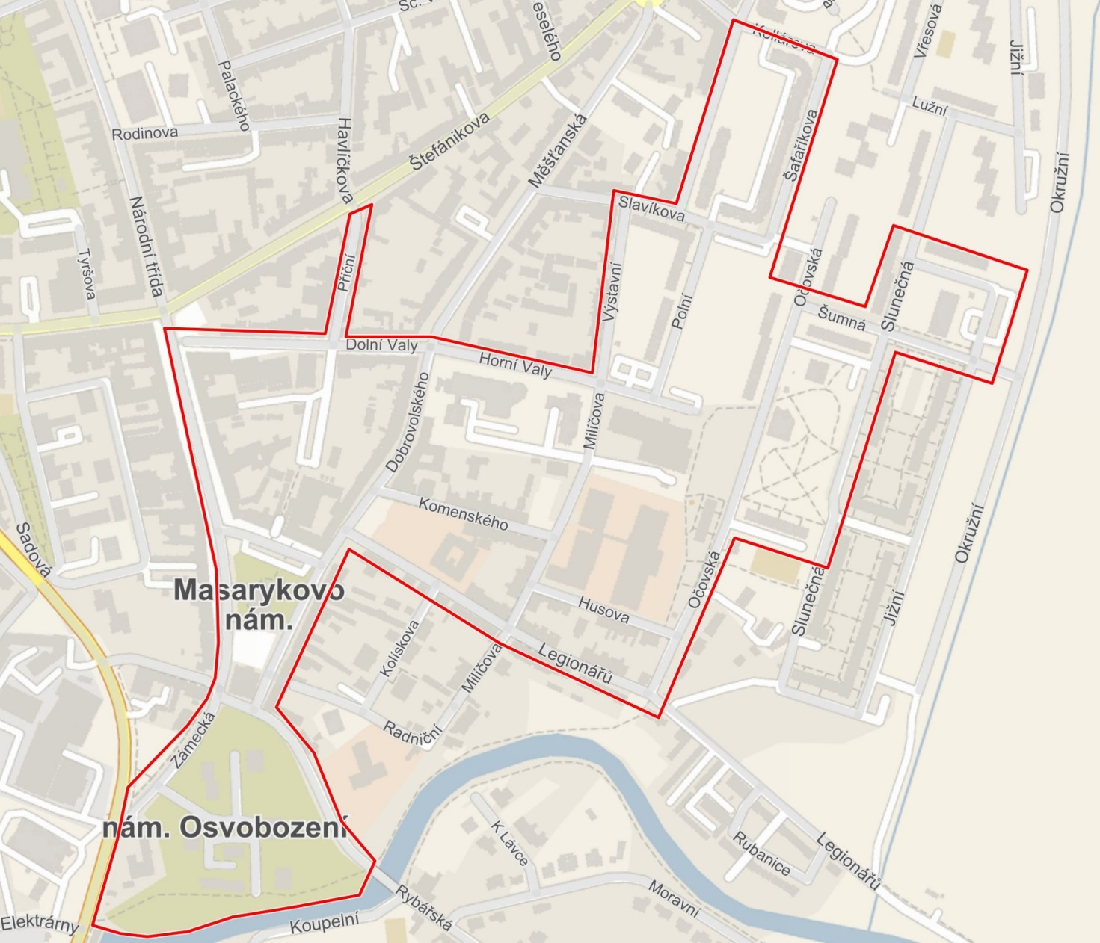

**Úsek č. 2:**

Veřejné prostranství ohraničené ulicemi Erbenova, J. Suka, I. Olbrachta

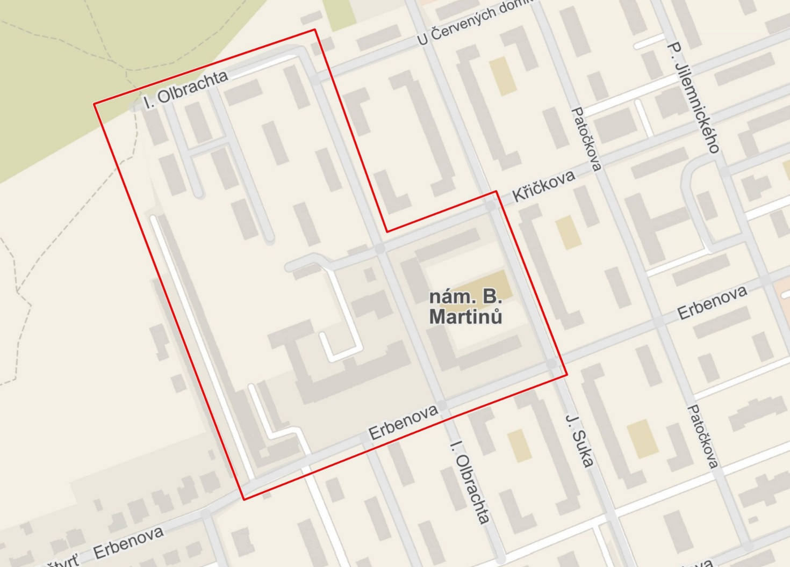

**Úsek č. 3:**

Veřejné prostranství ohraničené ulicemi Velkomoravská včetně parku, železniční tratí, Wilsonova, náměstí 17. listopadu, Dvořákova, Sv. Čecha včetně obchodní zóny Cukrovar.

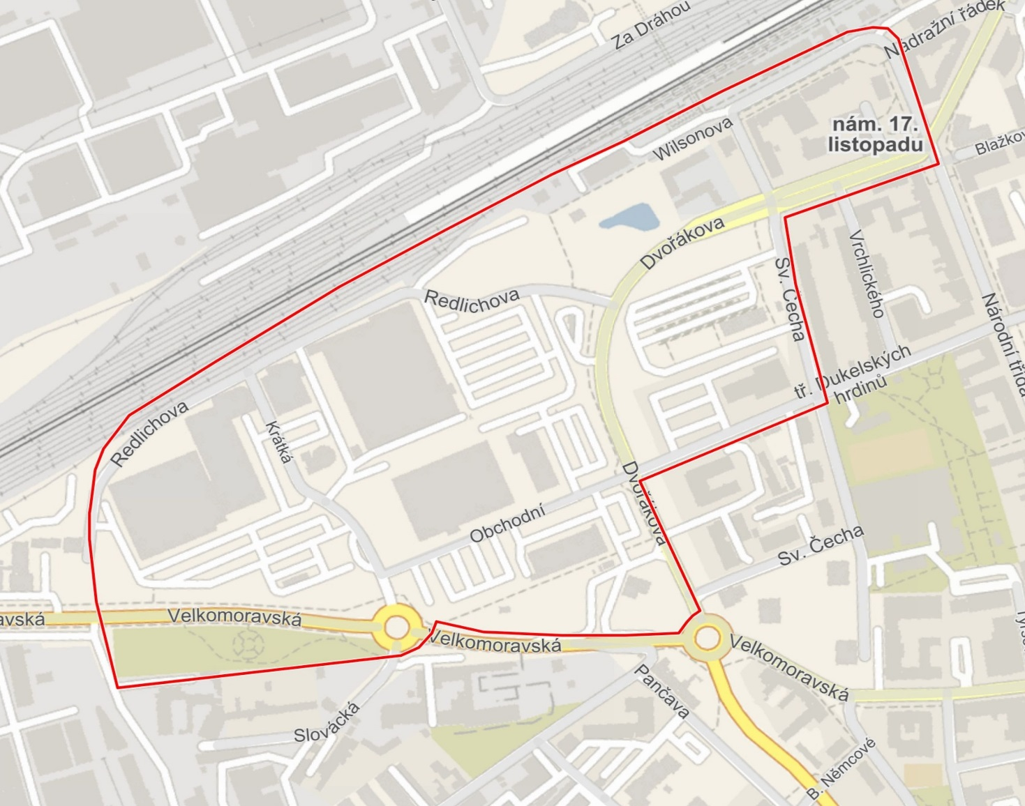

**Úsek č. 4:**

Veřejné prostranství ohraničené ulicemi tř. Bří Čapků, Lipová Alej, Družstevní čtvrť, Cihlářská čtvrť, U Cihelny, Erbenova, P. Jilemnického.

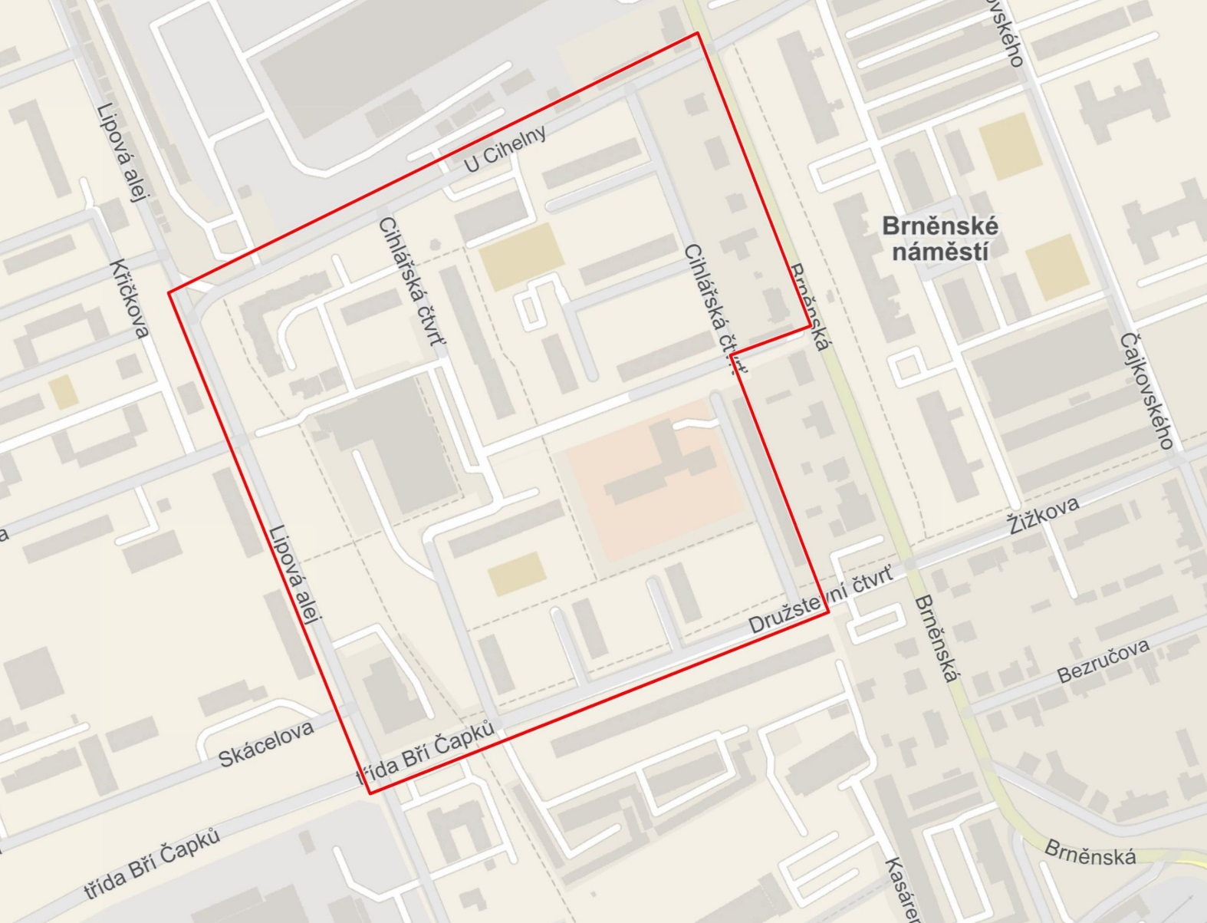

**Úsek č. 5:**

Veřejné prostranství ohraničené ulicemi Národní třída, Dukelských hrdinů, Sv. Čecha, Tyršova.

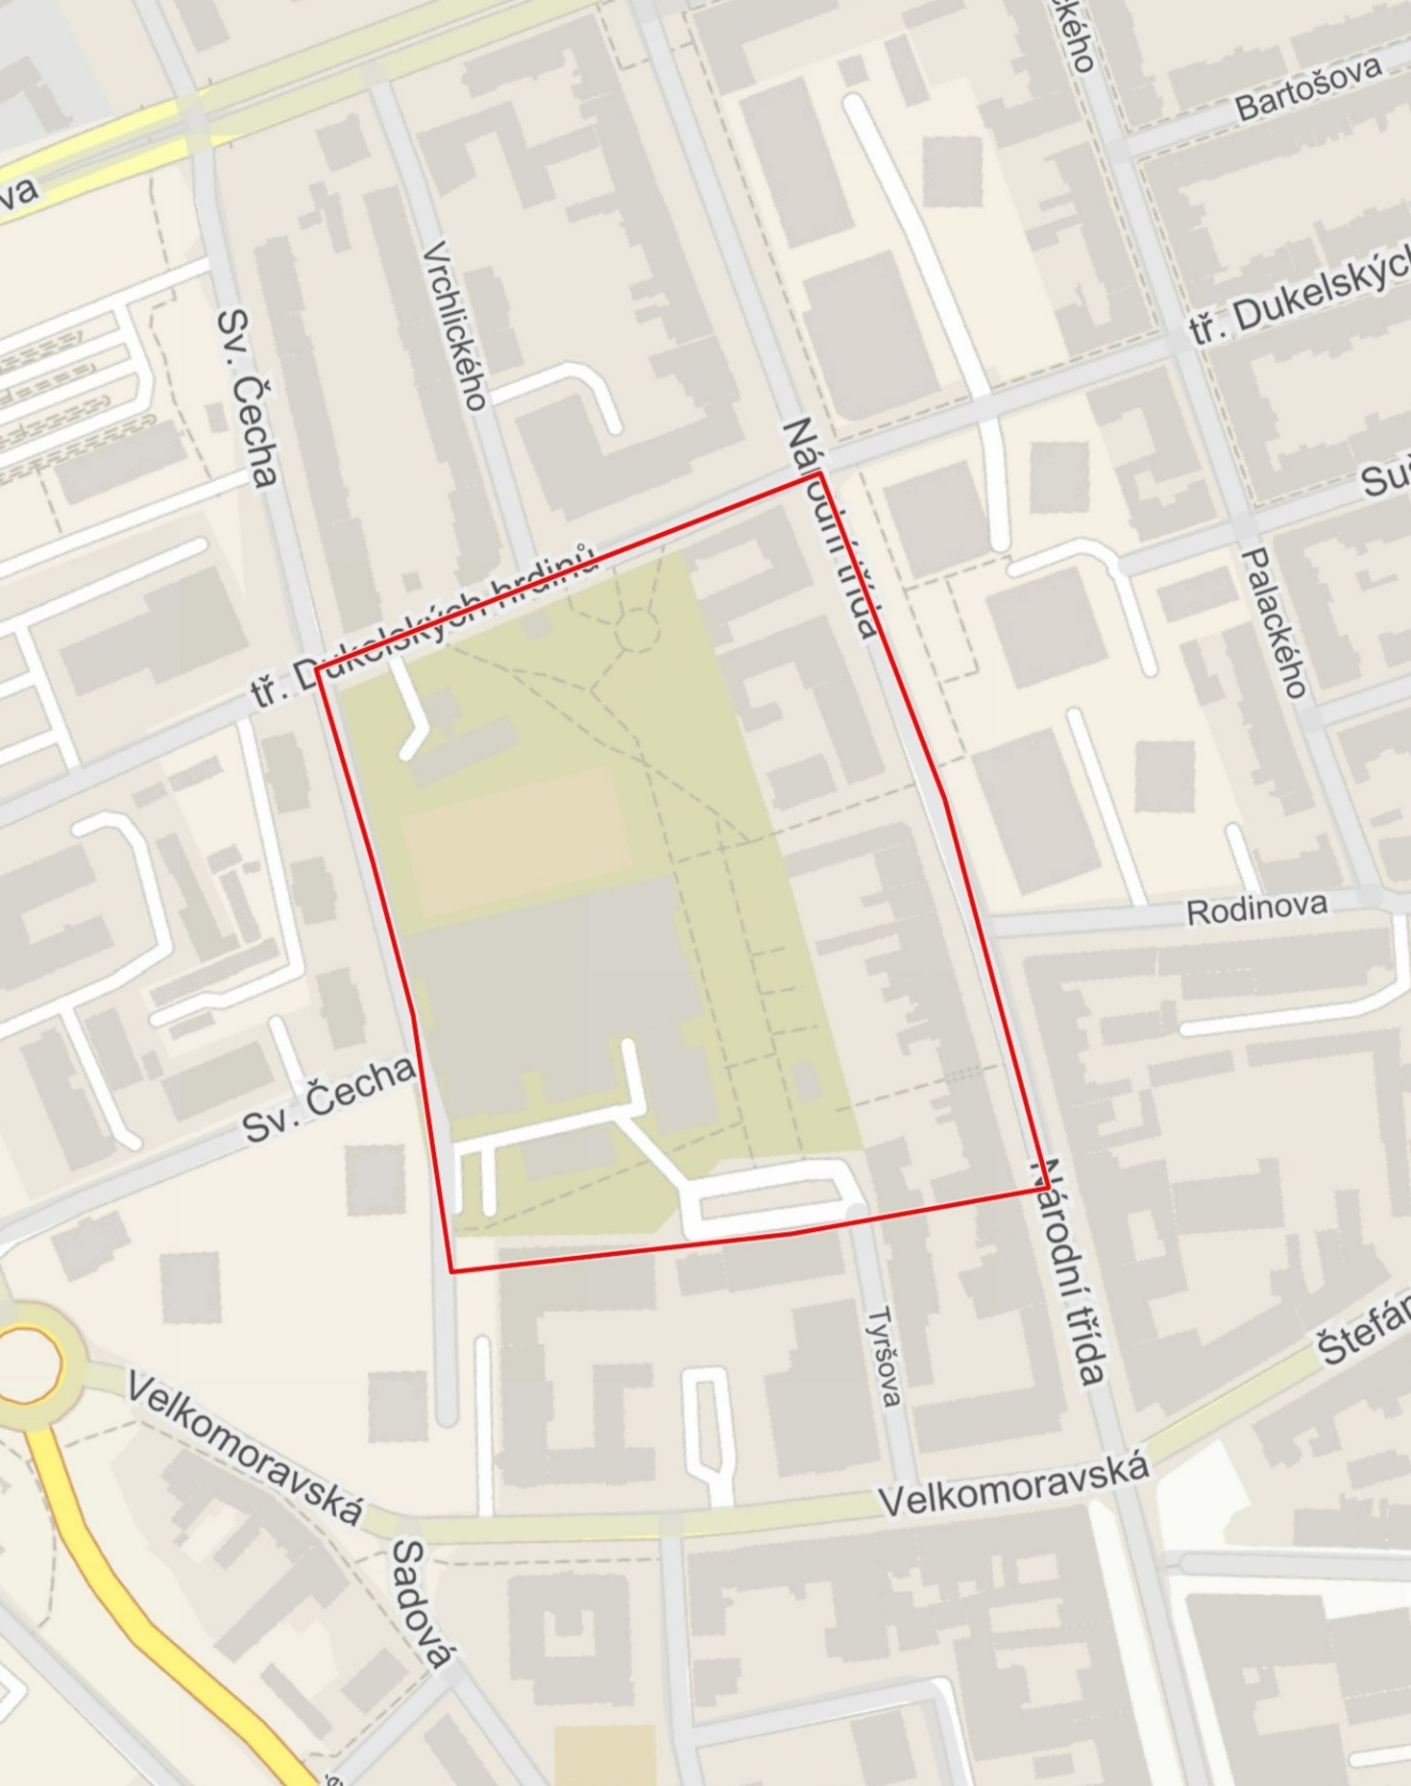

**Úsek č. 6:**

Veřejné prostranství ohraničené ulicemi Velkomoravská, Sadová, Anenská.

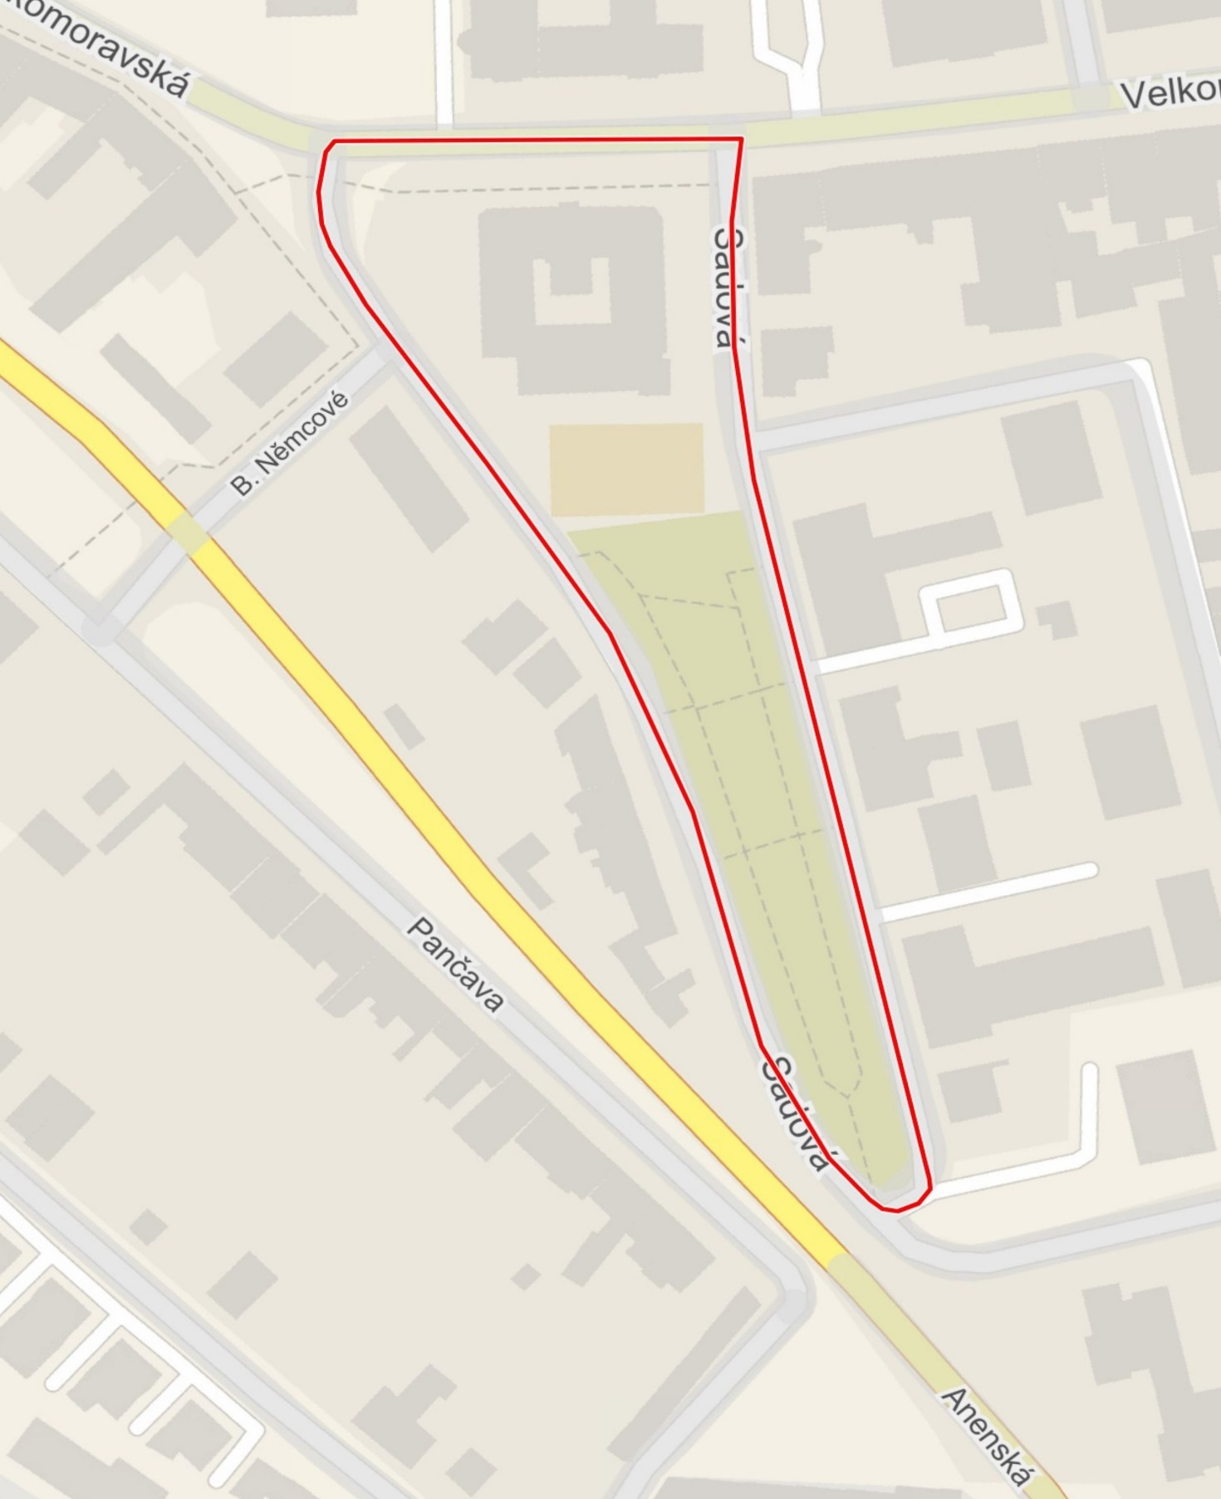

**Úsek č. 7:**

Veřejné prostranství ohraničené ulicemi Mírové nám., Jarošova, Marxova, Brandlova, Janáčkova, Pr. Veselého, Nádražní řádek, Havlíčkova.

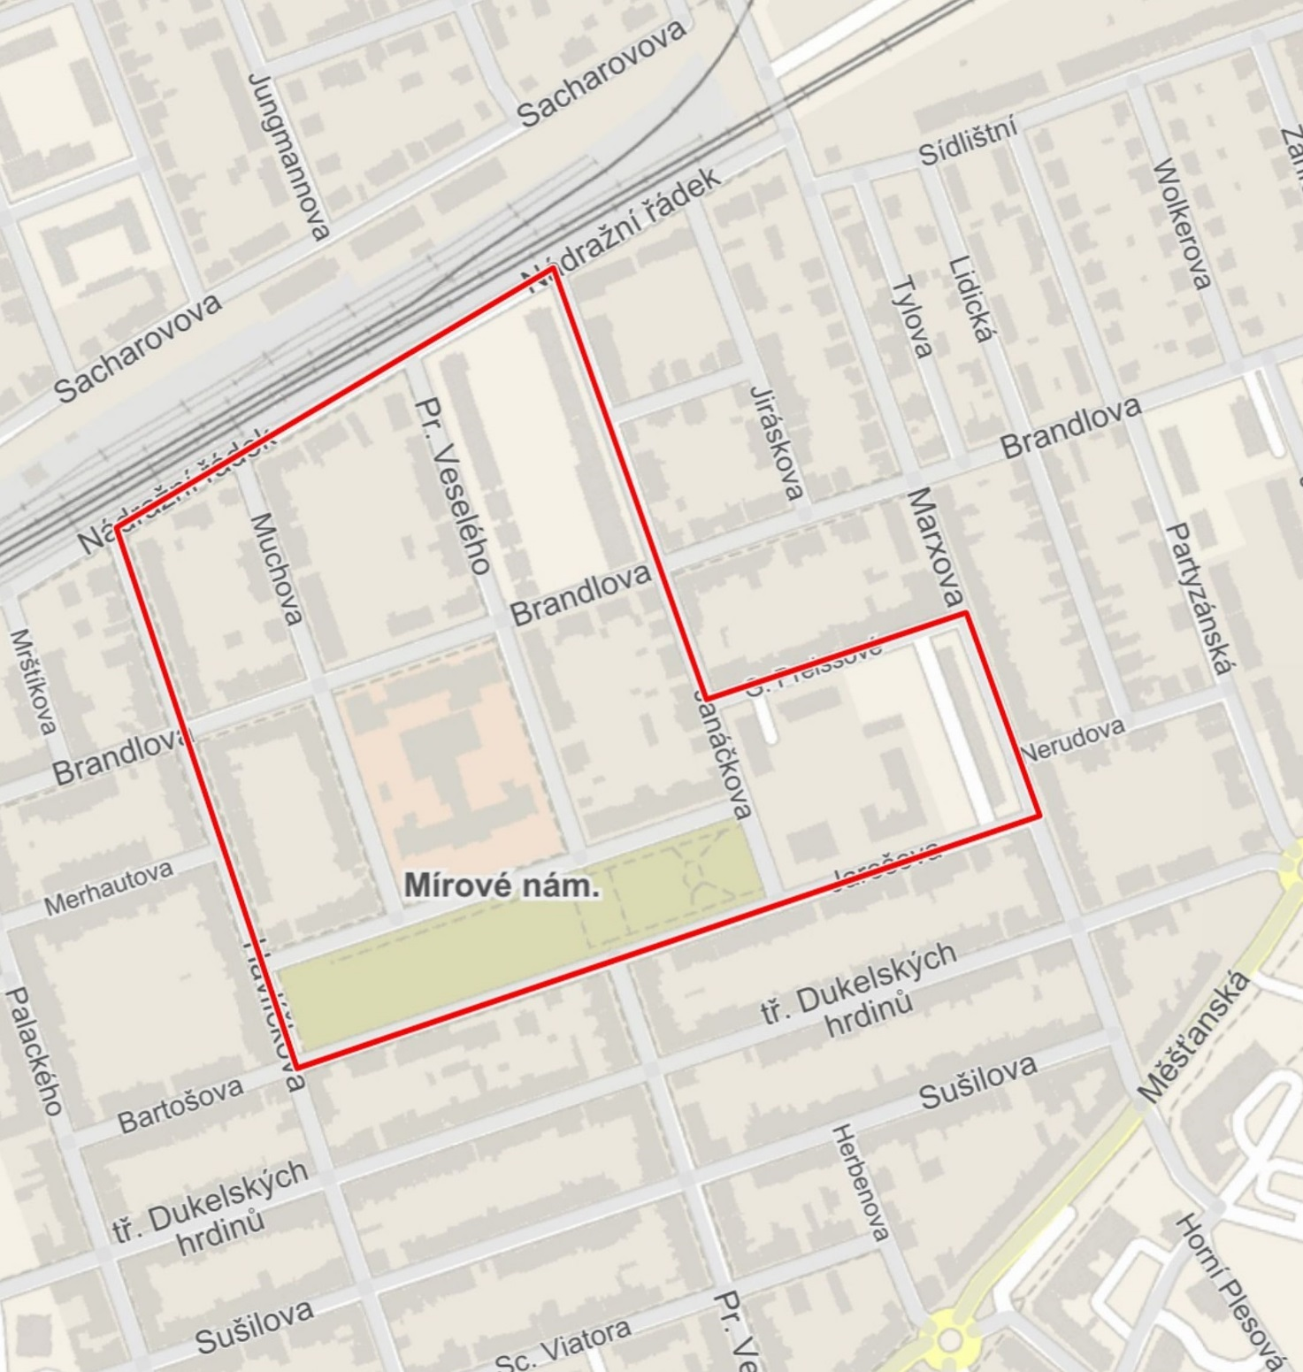

**Úsek č. 8:**

Veřejné prostranství ohraničené ulicemi Měšťanská a Brandlova.

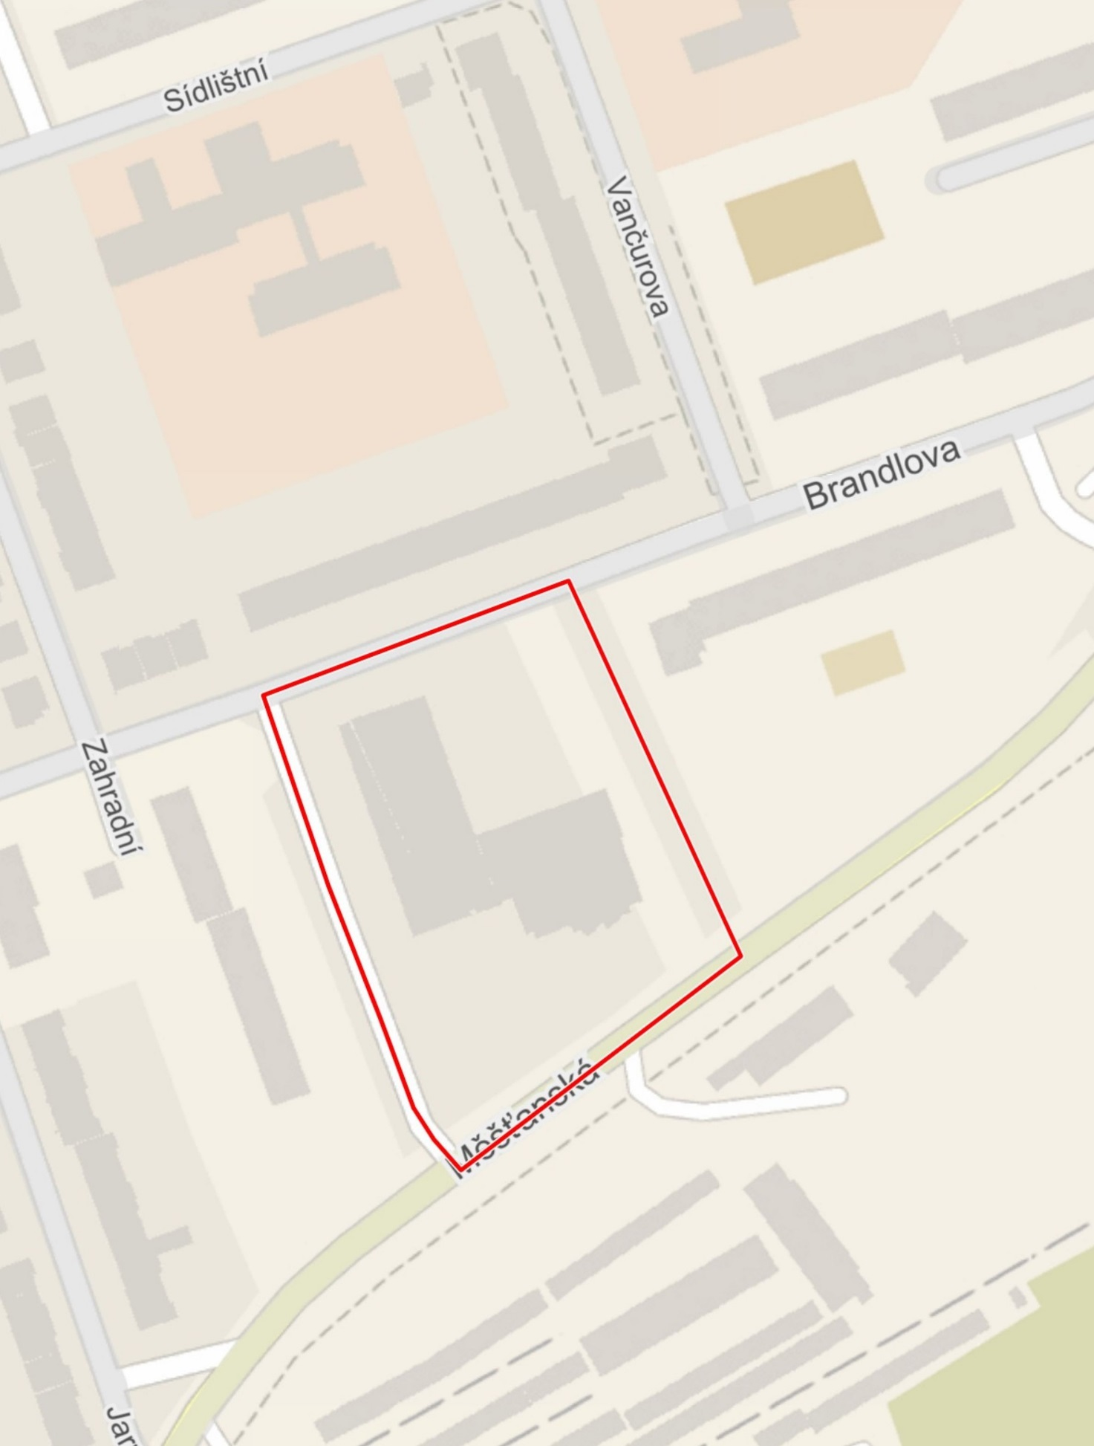

**Úsek č. 9:**

Veřejné prostranství ohraničené ulicemi Vančurova, Brandlova a pozemky parc. č. 1790/378, 1790/377, 1790/45, 1790/197, 1790/196, 1790/230, 1790/248, 1790/397, 1790/232, 1790/231, 1790/207, 1790/208, 1790/346, 1790/227, 1790/167, 1790/374, 1790/375, 1790/376.

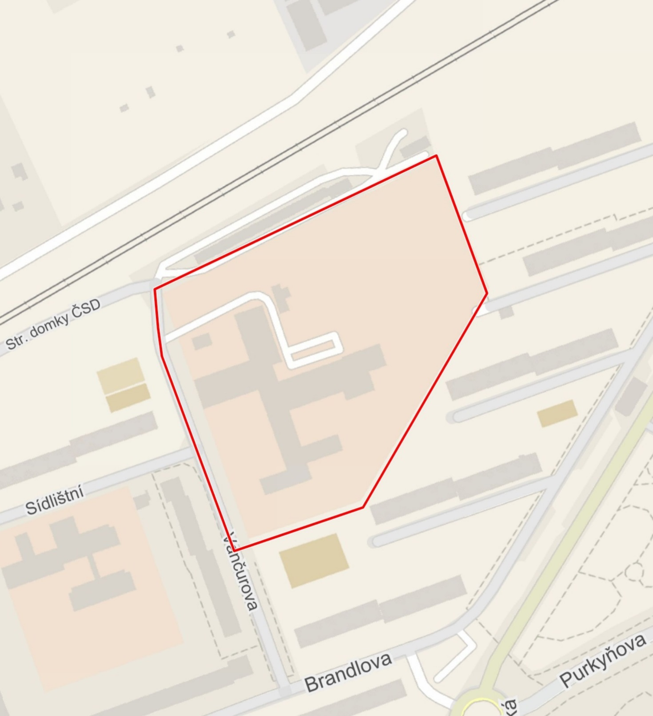

**Úsek č. 10:**

Veřejné prostranství ohraničené ulicemi Měšťanská, Perunská, Purkyňova, 12. dubna, železniční tratí.

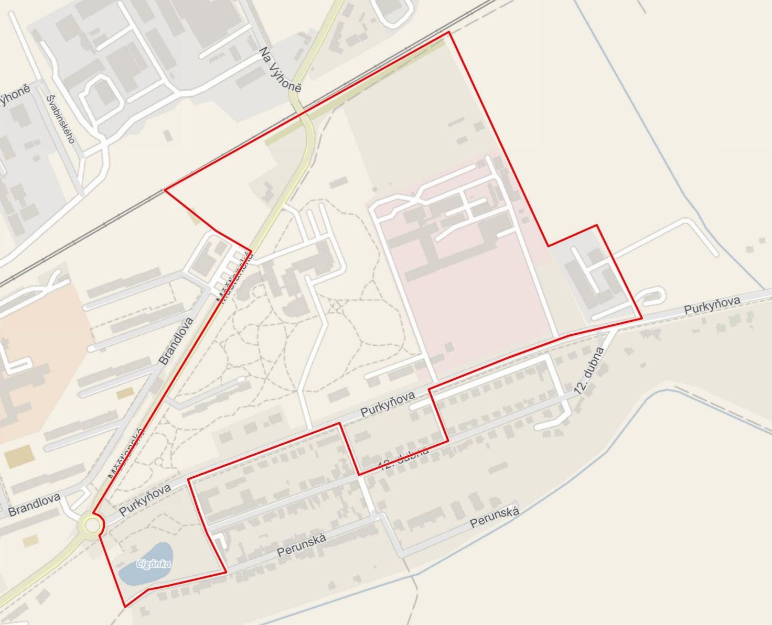

**Úsek č. 11:**

Veřejné prostranství ulice Křičkova.

